この度、１４５年の長き歴史ある多古町立常磐小学校は、令和２年３月３１日をもって、閉校することになりました。
ありがとう
多古町立常磐小学校閉校記念だより
常磐小学校事務局
令和元年１１月１４日 第１号 発行

今まで、数多くの卒業生を輩出し、常磐地区を支えていただきました。中には、常磐地区に留まらず、多古町、千葉県、各都道府県、更には世界で活躍している方もいらっしゃることと拝察いたします。
さて、これまでに常磐小学校閉校記念事業実行委員会（以下、実行委員会）の会議や各専門部会（記念事業部会、記念誌部会、記念式典部会、地域部会）での会議や取組を行って参りました。
それらについて、保護者をはじめ、常磐地区の方々に周知していただくように、という目的で、この閉校記念だより『ありがとう』を発行することにしました。
何卒、ご一読のほど宜しくお願いします。
想定以上、総額4,200,000円が集まる。
（協賛金251万円、特別協賛金169万円）
常磐地区の多くの方々や常磐小に関わる方々から、多大なる協賛金、特別協賛金を頂きました。この場を借りてお礼を申し上げます。誠にありがとうございました。
年度当初に想定した額を遥かに上回る額となり、実行委員会はじめ関係者は、ほっと胸をなでおろしています。また、常磐地区の団結力を改めて知ることができました。
この皆さんのご厚意を十分に有効活用させて頂きます。 【地域部会】
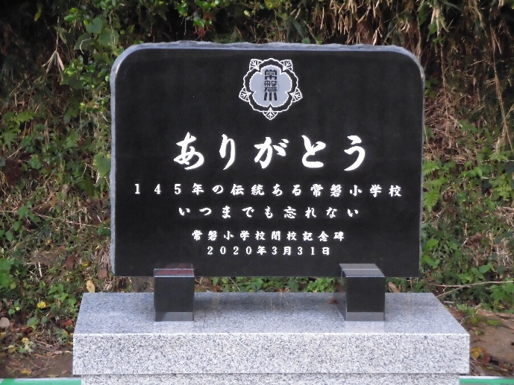
念願の『閉校記念碑』が完成する。

１０月３１日に記念碑が完成しました。現在の児童及び保護者全員から文言のアイディアを募集し、その中から、碑文を選び、記念事業部会で検討しました。その結果、「（校章）～ありがとう～ １４５年の伝統ある常磐小学校 いつまでも忘れない」に決定し、完成に至りました。
また、協賛金を頂いた方へのお礼の記念品「ロゴ入りボールペン」を発注しました。
さらに、同じく記念品「常磐小新旧の校舎などが印刷されているクリアファイル」についてもデザインを検討し、発注する予定です。【記念事業部会】
待望の記念誌、全ての原稿を印刷会社に渡す。
昨年の１２月から取り組み始めてから１１か月という長い月日が経ちました。その間、『卒業生名簿や教職員名簿の作成』から始まり、『協賛金、特別協賛金の名簿』まで多く手をお借り頂きながら、ようやくここまでこぎつけることができました。関係の皆さん、ありがとうございました。
また、題字は南玉造の前区長の鎌形実さんに依頼し、立派な字を描いていただきました。
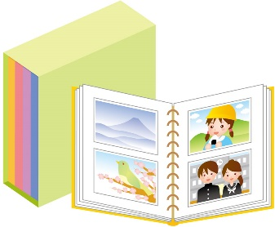
題字 常磐
【記念誌部会】
記念式典、お別れの会
（レセプション）日程決まる。
〇令和２年３月１４日（土）常磐小体育館にて
受付１２時４５分より
「閉校記念式典」及び「記念碑除幕式」

〇 同日 成田ビューホテルにて 受付17:15～
「常磐小お別れの会（レセプション）」18:00～20:00
送迎バス 多古コミ16:50発 常磐小16:30発
【記念式典部会】

